Уважаемые родители и учащиеся младших классов!
С понедельника 13.04.2020 мы продолжаем работать дистанционно.
Ввиду того, что электронный журнал не имеет таких мощностей, чтобы хранить файлы, которые к нему пытаются прикрепить. Администраторы электронного журнала обратились к нам с просьбой: НЕ ПРИКРЕПЛЯТЬ ФАЙЛЫ К ЭЛЕКТРОННОМУ ЖУРНАЛУ. Иначе работа журнала становится невозможной, и мы не можем в нем просто работать: выставлять оценки и задания, читать сообщения от учеников.
В связи с этим, мы создали на дистанционном сайте лицея структуру «Неделя дистанционного обучения для каждого конкретного класса». Вы можете попасть на сайт по общему логину и паролю он на главной странице сайта: паролем: uchenik_10 логином: uchenik_10
Вы должны нажать на ВХОД в правом верхнем окне и написать (можно заранее скопировать и вставить) в окно логин и пароль.
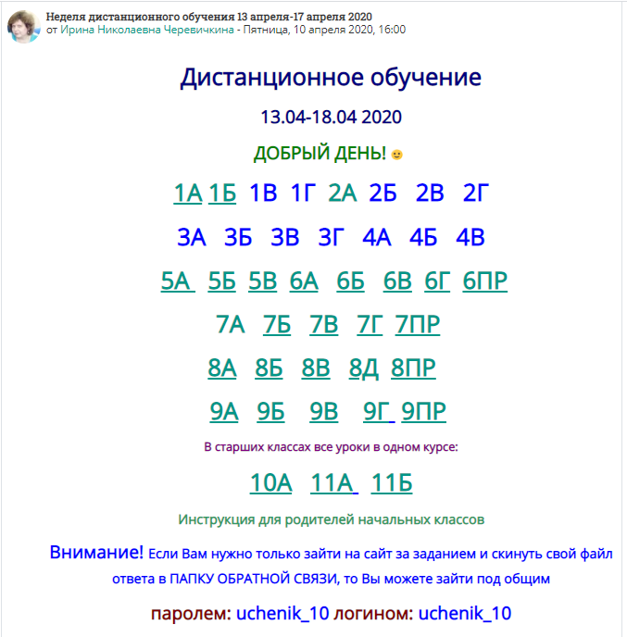

Учителя подготовят для вас задания, которые Вы должны будете выполнять. Варианты работы:
- Вам дают ссылку на внешний цифровой портал. Там вы выполняете задание и присылать НИЧЕГО НЕ НУЖНО! Учитель сам получит ваши результаты. Оценку выставит в журнал.
- Обратная связь: Вам дают ссылку на ПАПКУ ОБЩЕГО ДОСТУПА в которой учитель может положить Вам дополнительный материал к уроку. Именно в эту папку вы должны поместить свой файл.
Внимание! Требования к сдаче работы:
- Файл должен быть правильно назван. Название файла, если учитель не написал свой вариант) должен отражать суть: предмет, дата, автор.
Например: математика_15_04_Петров Иван.jpg
Обратите внимание: в имени файла может быть только одна точка! Она разделяет собственно имя файла и расширение (тип формата записи: jpg, gif, png - графика, txt, doc, rtf, pdf –текст.)
Хочу обратить ваше внимание на объемы ваших данных. Почему важно чтобы они небыли слишком «тяжелыми». Причина 1-я: трудно помещать в хранилища, требуют много памяти. Причина 2-я: долго открываются. Нужно уважать труд и жизненное время других людей!
Как справиться с этими проблемами:
Вариант 1: фотографировать работу учащегося с установками «Для ВЕБ» или снизить качество съемки. Следите, чтобы во время съемки у вас не падала тень на текст и качество снимка позволяло прочитать работу.
Если у Вас компьютер и мобильный телефон, то Вы можете для облегчения своей работы создать свой аккаунт на google.ru и синхронизировать свой мобильный телефон с Гугл-папкой.
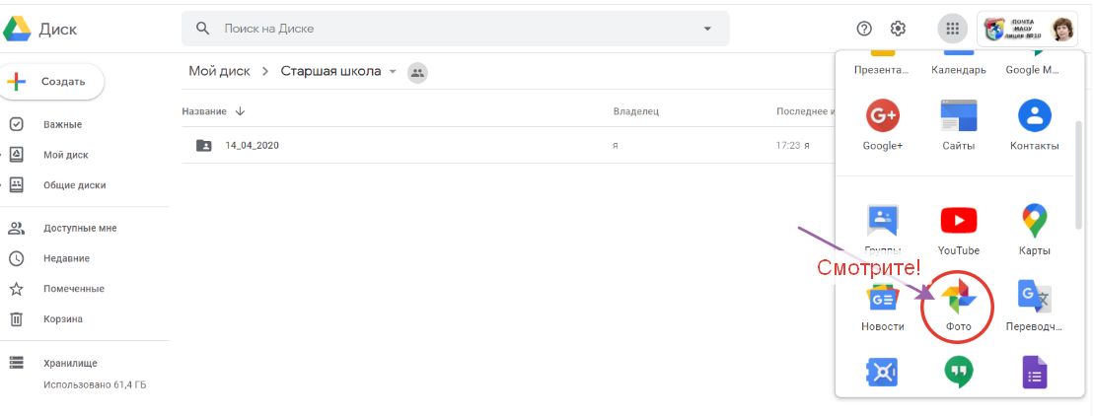

Дайте это задание ребятам, они обязательно разберутся! Тогда как только вы сделаете фото, то оно появится папке Фото на Гугл-диске и Вы можете работать с ним на компьютере: переименовать, если нужно уменьшить размер и затем правильно сдать.
Для этого будет достаточно открыть папку общего доступа, ссылку на которую вам дал учитель и перетянуть свой файл в эту папку. При этом, повторю, ОЧЕНЬ ВАЖНО не заставлять учителя по несколько раз открывать ваш файл и выяснять чей он. Учитель должен видеть по названию файла все данные!
Вариант 2: при наличии компьютера и программы MS Word. Вы можете открыть файл документа word и «лёгким движением мышки» перетянуть ваши картинки (фото) в нужном порядке на лист документа, затем сохраните документ как PDF и вес всех ваших картинок резко уменьшится! Все картинки в одном, а не 3-4-х файлах. Таким образом вы сможете с 4-е раза сократить работу учителя по проверке одной из 25-30 работ за один урок. А уроков у нас 5. Вот и выходит, что нужно думать не только о том, как вам отчитаться, но и как сделать жизнь других лучше.
Давайте сравним: возьмем презентацию и сохраним ее в формате PDF:
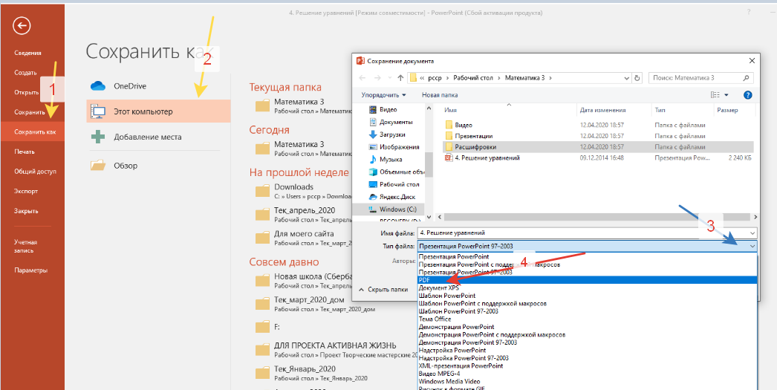
Можно выбрать вид сохранения: Стандартный и минимальный. Обязательно проверьте читабельность файла, если он сохранен минимальным вариантом.
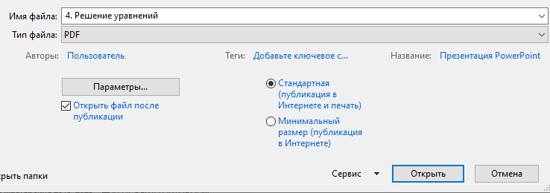
Мы получим для просмотра одну и ту же информацию, но посмотрите на объемы памяти:
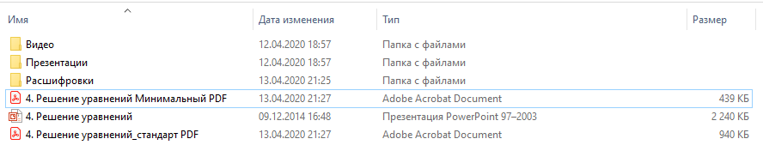
Таким образом мы смогли уменьшить объем файла в примерно 4,5 раза! А чем меньше файл по памяти, тем быстрее он открывается! Вы экономите на гигабайтах отсылки, учитель на времени открытия вашей работы для проверки!
Из графических файлов самый легкий формата *.jpg.

Еще одна подсказка: если вы пользуетесь WhatsApp: вы можете установить на компьютер приложение whatsApp-Web и тогда Ваша жизнь с файлами станет в разы дружней. Любую картинку, полученную на WhatsApp Вы легко переносите на компьютер.
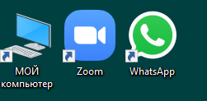
В крайнем случае, если Вы совсем не имеете компьютера договорись с учителем отсылать файлы на его электронную почту. Такая возможность у Вас есть.
Итак, подведем итоги, в современном цифровом мире каждый грамотный человек просто обязан уметь работать на компьютере. Для работы на компьютере не требуется супер-компьютер. Достаточно чтобы работал офис или был выход в интернет для использования облачных технологий: в том числе офиса. Поэтому компьютер - это вовсе не дорогое удовольствие, а инструмент для работы. Современные школьники начали терять навыки работы с клавиатурой, так как гаджеты типа телефона лишают их многих функций, которые легко решаются и быстро при помощи компьютера. Это фактически ведет сейчас их в «доисторический период», т.е. к деградации навыков работы с компьютером. Еще один аргумент – это зрение. У компьютера экран дальше у гаджета ближе и т.д. Всем навыкам, которые должен уметь выполнять современный выпускник вашему ребенку придется освоить, и чем дольше он будет находиться в среде неправильных инструментов, тем труднее ему дальше будет справляться с учебой как в школе, так и в дальнейшем в ВУЗе.
Итак, надеюсь доступно и понятно вам представлены пути сотрудничества и необходимые действия с вашей стороны, чтобы весь этот процесс не превратился в ад. Давайте вместе шаг за шагом осваивать информационную культуру. Культура предполагает ответственность сторон представляющей информацию и принимающей информацию. Чем четче информация представлена, тем больше шансов ее переработать приёмнику.
Если Вы категорически не хотите использовать современные цифровые технологии, то никто не отменил последний вариант: бумажный. Вы получаете задания, которые присылает учитель или читаете на сайте: SDO.10lic.ru и два раза в неделю (понедельник и четверг) приносите папочку (файлик) с работами письменными вашего ребенка в Лицей на вахту (Обязательно подписанную!).
Надеемся на Ваше понимание и сотрудничество! Терпения всем и здоровья вашим семьям! Давайте шагать в ногу со временем.

